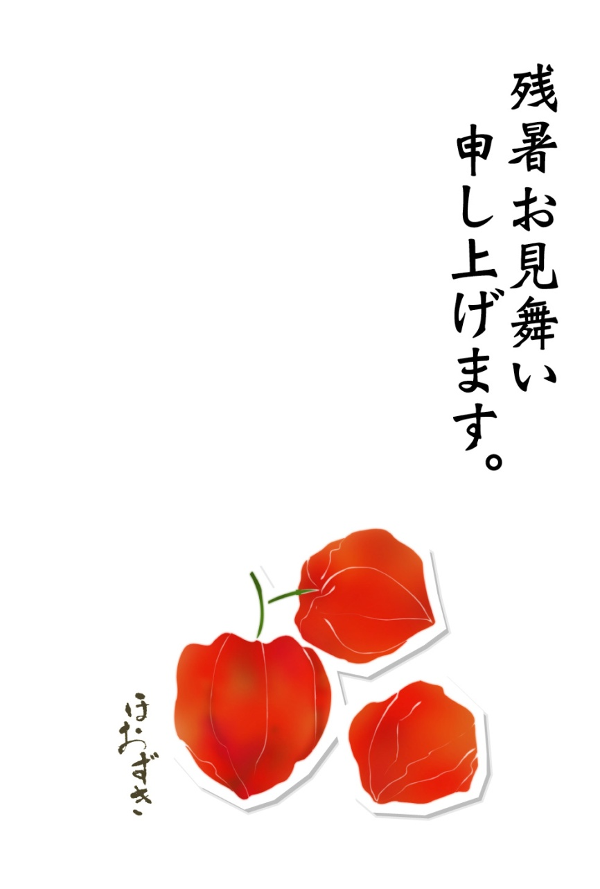

**暑い毎日がつづきますが**

**皆様いかがお過ごしですか。**

**まだまだこの猛暑もつづきそうですが、**

**体調を崩されぬよう十分に気を付けてください。**

**二〇〇五年 八月　日高正子**